«Дима Астапов – вот реальный кандидат в президенты лагеря!»
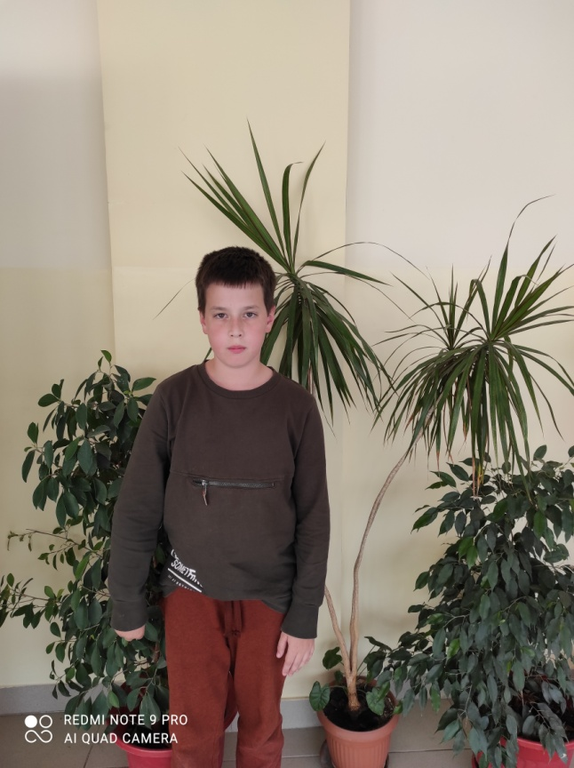
«Для меня главное – не победить, а постараться сделать так. Чтобы время в лагере вы провели с удовольствием»
Горбунов Богдан
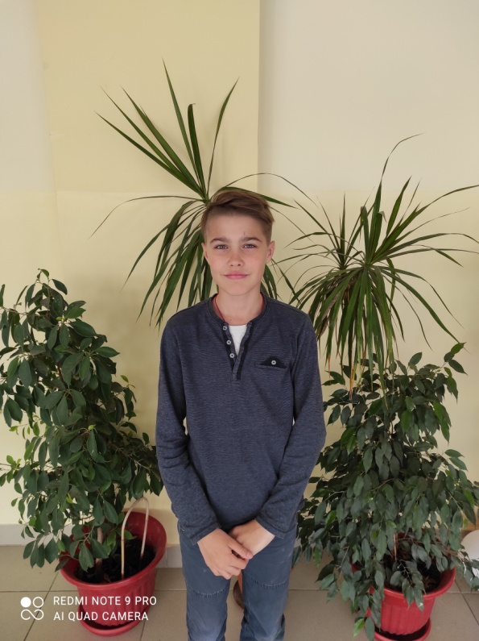

«Я Горбунов Богдан! Голосуй за меня и получи
+ к своей карме!»
Баскаков Андрей
«Не претендуй – будь, не обещай – действуй, не мечтай – совершай!»
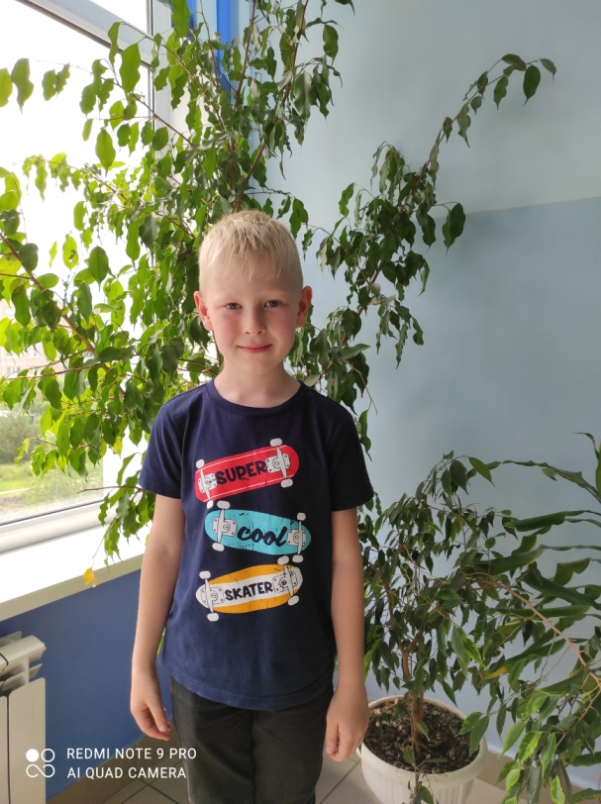
«Отдайте свой голос за меня и я вас приятно удивлю!»
Аникеева Валентина
«Хочешь, чтоб было все без обмана? Тогда вперед! Твой выбор – Валя!»
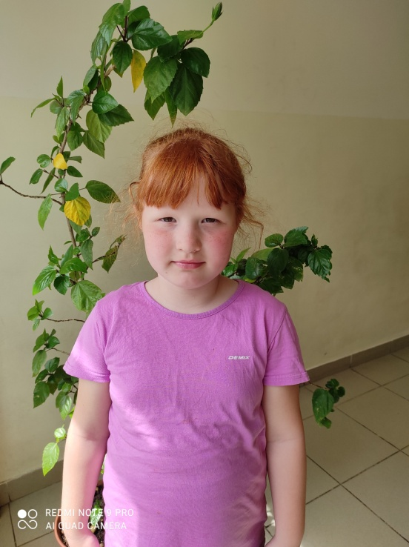

«Отдайте голос за меня и будешь мы все, как семья»
Мокшина Эвелина
«Отдайте голос за Эвелину и сразу станешь ты счастливей!»

«Я такая же, как и вы. Люблю бегать, играть, есть вкусняшки. Я знаю, как сделать лагерь интересным. Голосуй за меня!»

«Я, ты, он, она – вместе мы одна семья! Отдайте голос за меня!»

